22 группа литература 27 марта
Тема урока « Роман Л. Н. Толстого « Война и мир». 1 том»
Задания:
- Прочитайте портретное описание Пьера. Каким вы его себе представляете? Почему у него иностранное имя? Что вы знаете о его происхождении и воспитании? (1 том, 1 часть, главы II – VI )
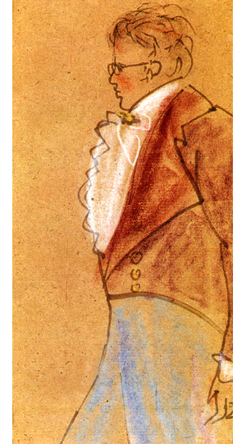
2. Опишите портрет А. Болконского. Какие черты характера выражаются в его внешности? Как князь Андрей относится к высшему обществу? (1 том, 1 часть, глава III- VI)

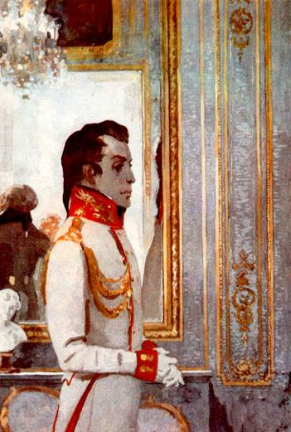
- Прочтите описание внешности Наташи Ростовой. Что главное в её портрете, на что обращает наше внимание автор? Расскажите о её поступках в 8, 10, 16 главах 1 части 1 тома. О каких чертах Наташи говорят эти поступки?

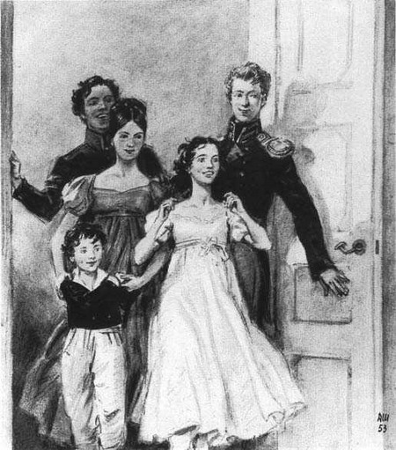
- Какие слова сказал князь Н.Болконский своему сыну князю Андрею при прощании? (том 1, часть1, глава XXV)

. 